还有收藏书本，加入购物车和下订单未完成, 修改界面（图片，文字等）

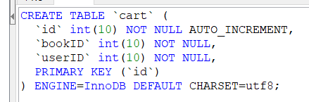

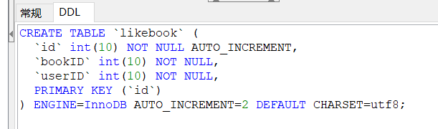

收藏商品和购物车中只有用户id和书本id，通过session得到用户名，找到用户id，点击收藏或加入购物车后写到表中

购物车：cart.jsp

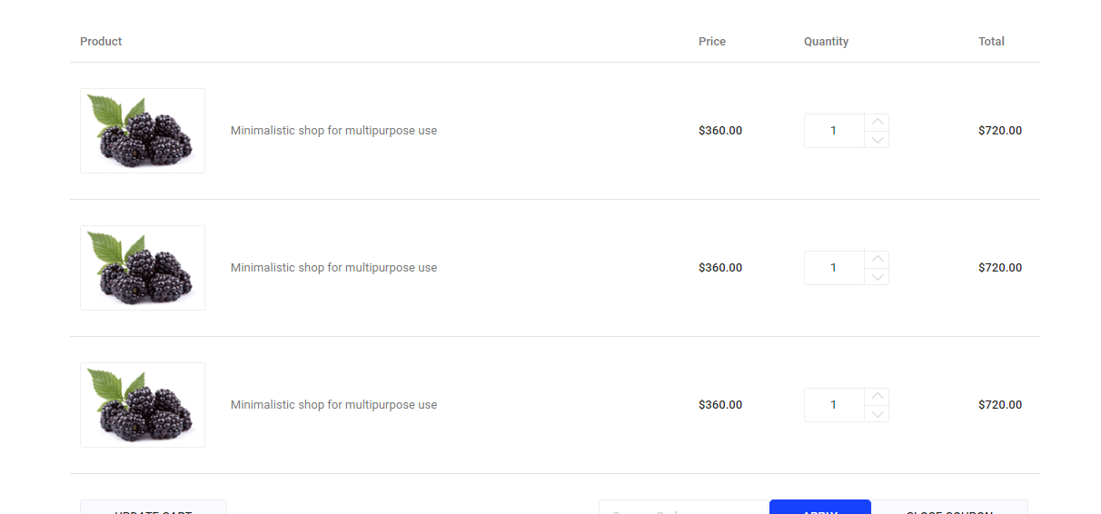

下订单后将书本的state由0变为1，并清空购物车中的记录

确认界面confirmation.jsp

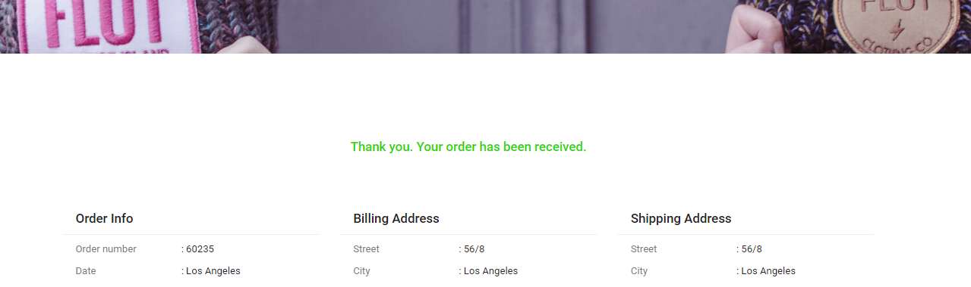

可选（用google账户登录，分享到blog）